**附件2：第二届“SIOC岗位建功先进个人” 提名奖拟表彰人员名单及事迹**

**1、邢萍，女，中共党员，博士，中科院天然产物有机合成化学重点实验室姜标课题组副研究员**

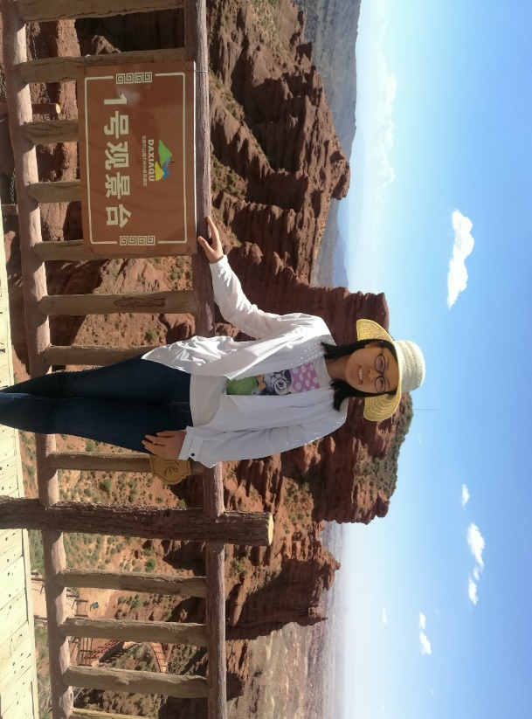

近三年来，她在课题组原有工作基础上，开发获得新一代更加经济环保的非金属N@AC催化剂，实验表明其在姜钟法、乙炔氢氯化和二氯乙烷裂解制备氯乙烯中均具有优异的催化效果，为氯乙烯产业化催化剂朝非金属化迈出重要一步；开展具有自主知识产权、经济、环保的POPs替代品开发，设计合成一系列以六氟丙烯二聚体为原料具有优异性能的新型氟碳表面活性剂及高分子材料。近三年共论文9篇，申请发明专利8项，授权发明专利2项，主持或参与项目8项。积极参与科普工作，完成《化学总动员少儿版》科普动画片和《酷炫化学实验室—化学萌萌说》漫画创作。在南平市科学技术局挂职期间推进南平市和各大研究所院地合作，促进STS院省配套项目立项10项；依托中科院上海有机化学研究所福建氟化工产业中心搭建起有机所与福建省院地合作的高效对接平台，中科院考核组和福建省委组织部考核组均对挂职期间工作考核优秀，中共南平市委组织部2018年给予考核优秀。

**2、杨侠，男，中共党员，博士，期刊编辑部副编审**

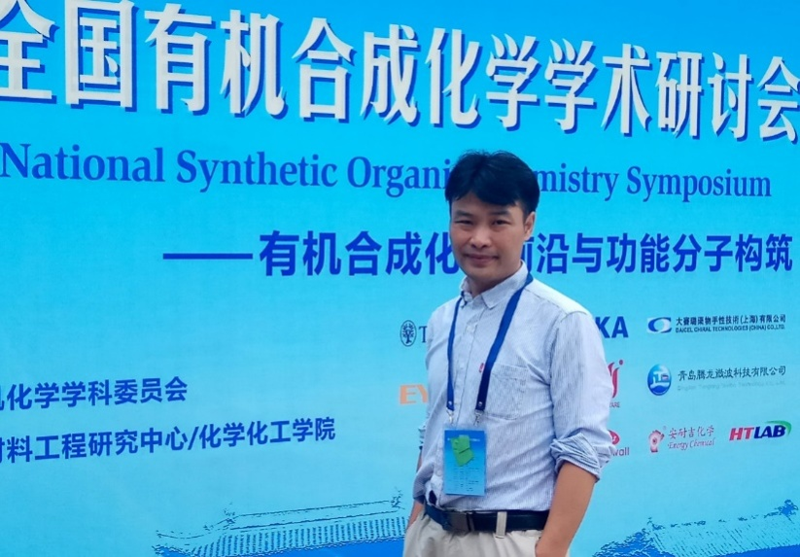

近三年来，作为*《化学学报》*主管编辑，坚持科学办刊、严谨审稿、热情服务。在化学会、编委会和有机所的领导下，参与期刊发展规划制定，并负责实施。在期刊日常运营维护、稿件审理、约稿组稿、信息化建设、统计分析、客户服务、基金申请、宣传推送、相关会议筹办等方面贡献了力量。期刊取得明显的进步，进入了SCI化学综合Q2区，中科院化学期刊Q3区，成为所有学科SCI影响因子最高的中文期刊！同时获得了“中国最具国际影响力期刊”、“中国百种杰出期刊”、“期刊数字影响力100强”、“华东地区优秀期刊”等荣誉；作为项目主要负责人或实施者，申请并获“中科院出版基金”（10万），“中文科技期刊精品建设计划”（20万）、“中国科技期刊卓越行动计划项目”（200万）等项目资助。

**3、张胜男，女，群众，中科院生物与化学交叉研究中心刘聪课题组副研究员**

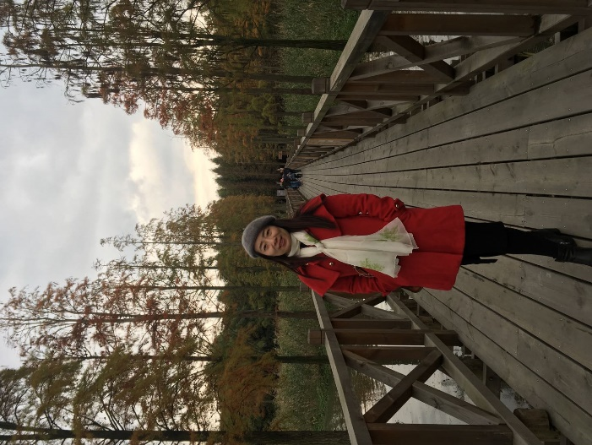

近三年来，她成功地建立了完善的利用核磁共振技术来研究蛋白质结构与功能的实验体系，指导并培训了十几名博士研究生利用NMR技术进行科学研究，广泛应用于实验室的多个课题之中，与多个实验室建立了良好的合作关系；成功地开发出了在哺乳动物细胞（HEK-293T和SH-SY5Y）内检测目标蛋白原子分辨率结构的in-cell NMR实验方法，这项技术在国际领域亦只有少数实验室得以掌握；参与并主持了本课题体组内单分子荧光共振能量转移技术以及电子顺磁共振波技术的建立和发展。她还主持并参与了课题组的多个研究项目，包括Tau蛋白和VAMP2蛋白的细胞内核磁共振研究，分子伴侣对淀粉样蛋白聚集抑制、相分离的机制研究，和Lag3等受体蛋白特异性识别淀粉样纤维的机理研究等。近三年来，在国际高水平期刊共发表5篇论文，其中包含通讯作者二篇，第一作者二篇。2019年，做为联合申请人参与的联合基金项目-重点资金项目（基于同步辐射蛋白晶体学和小角散射技术研究多结构域功能淀粉样蛋白的结构和自组装机制）获批准通过。

**4、林锦鸿，男，中共党员，博士，中科院有机氟化学重点实验室肖吉昌课题组副研究员**

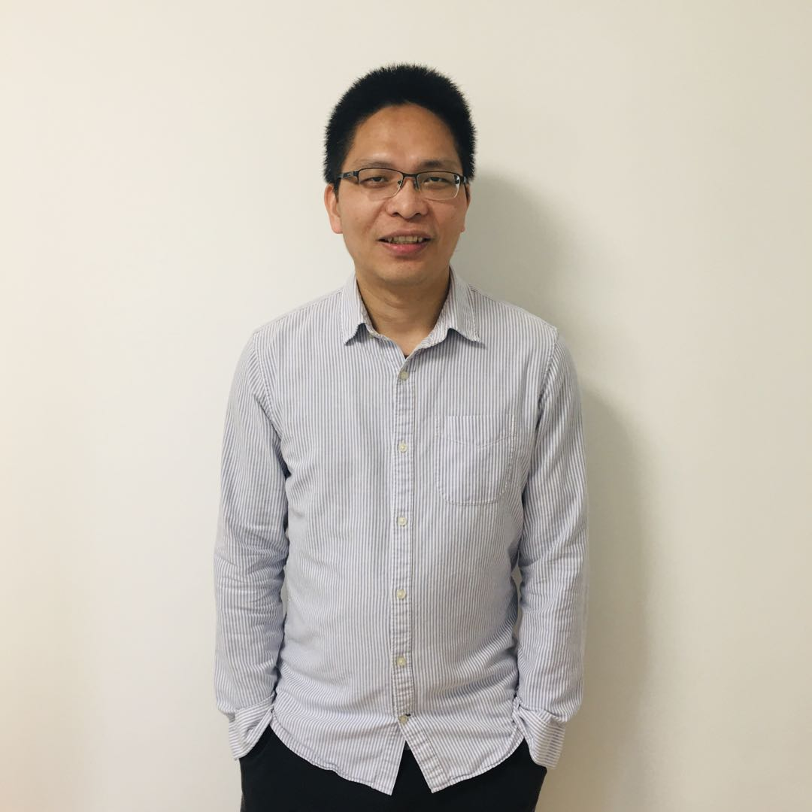

他的研究领域主要是有机氟化学，致力于发展新试剂、发现新反应、揭示新规律。近三年来，与课题组科研人员共同努力，发展了不少含氟试剂，如鏻内盐(Ph3P+CF2CO2-)，该试剂受到国内外同行的认可并得到广泛应用；在国内较早地开展18F-标记研究，希望能够发展出有临床研究价值的PET显像剂；在研究有机氟化学的同时，也发现了鏻盐新的反应规律，丰富了鏻盐化学。担任课题组安全员，一直以“安全无小事”的标准严格要求课题组所有人员，消除各种安全隐患，2018年被评委“优秀安全员”。近三年来，发表SCI论文24 篇，其中通讯作者13 篇，申请发明专利1 项；基金委青年科学基金和上海市科委自然科学基金项目结题各1项，2019年入选中国科学院青年创新促进会会员。

**5、黄维雪，女，中共党员，博士，生命有机化学国家重点实验室周佳海课题组副研究员**

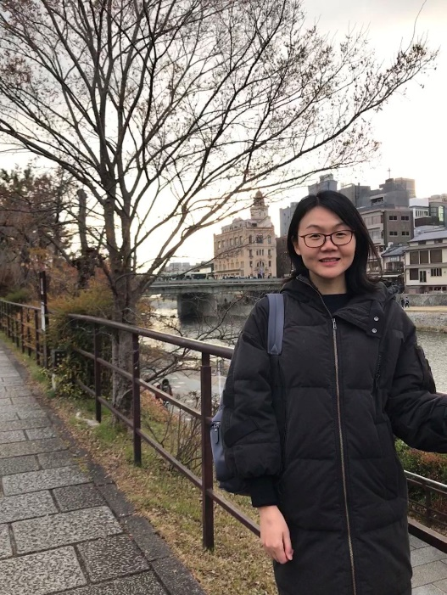

她主要研究酶和底物，酶和调节剂的作用机制及应用改造。近3年，主持国防科技创新特区项目两项，参与科技部重大项目一项，上海市科委项目一项，获得中科院先导C的启动资助。发表论文两篇，申请专利一项。承担基因检测平台设计、建设和管理；带领团队与医院合作，检测近300样本，开发快速检测芯片，为遗传病临床诊断提供依据；服务科研院所和公司的用户，实现仪器共享。担任生命有机党支部副书记，组织党员开展民主生活，增强组织凝聚力；汇编生命有机仪器信息；代表生命有机参加有机所故事分享会。热心科普，指导中学生的科创项目获上海市青创赛一等奖和三等奖。获评2018年度优秀党员和优秀职工。

**6、戴钰婷，女，中共党员，硕士，公共技术服务中心高敏课题组高级实验师**

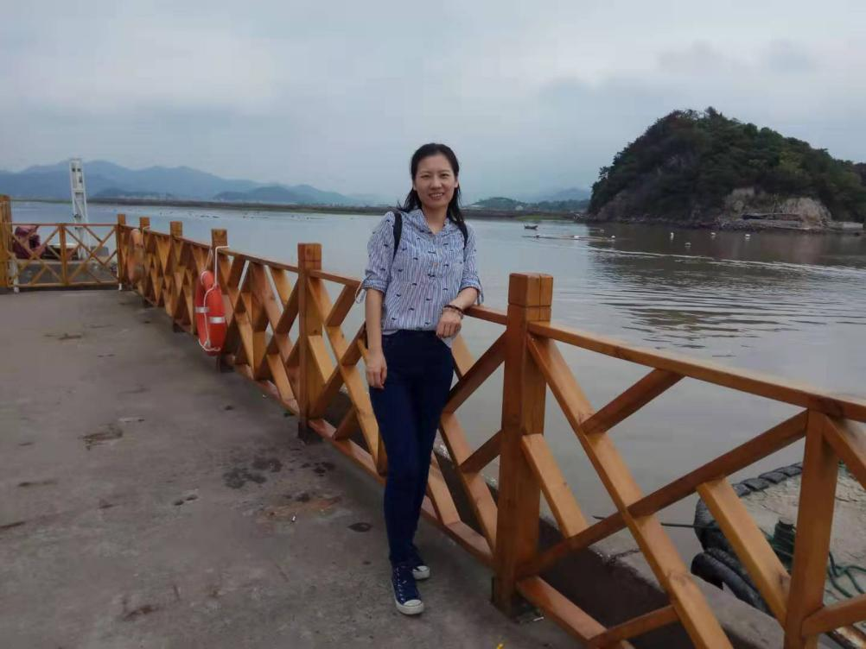

近三年来，她磨砺精湛技术，勇于创新，助推我所“一三五”战略规划中高性能有机材料中金属含量的测试和含能及推进剂关键材料中金属含量的质控：根据样品性质和样品中待测金属的不同，持续改进样品前处理方法和优化测试方法。改良后的方法保证了测试萃取后锂元素含量的精确度，为更好评估萃取剂性能和筛选萃取剂提供了保障；在催化剂中钯元素测试，含能材料中硼元素测试等应用中也得到了准确的测试结果。以第一作者发表论文1篇（*分析试验室. 2019, 38(5), 609-612*）。工作之余，连续三届在“科学公众日”、“徜徉在科学的春天里”、冬令营等大型科普公益活动中担任志愿者。曾获2019年度有机所优秀职工；2017年3月、2019年1月，2019年11月三次公共技术服务中心“每月之星”；2017年度、2018年度二次上海材料与制造大型仪器区域中心“先进机组”；2019年有机所第二届业务技能竞赛“有机化合物的结构确证”个人二等奖、总决赛团体三等奖。

**7、潘海学，男，中共党员，博士，生命有机化学国家重点实验室唐功利课题组副研究员**

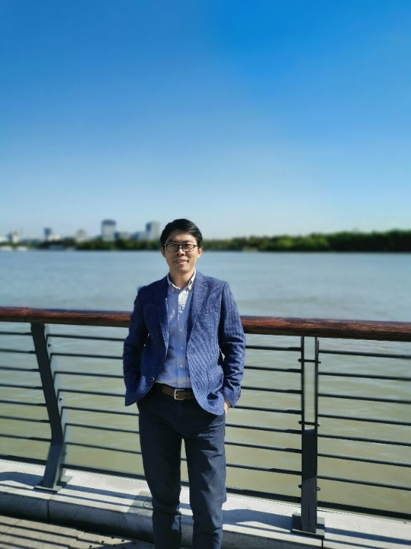

他主要从事微生物源天然产物的生物合成研究。近三年来，在基础研究方面，他作为课题骨干成功解析了三个天然产物的生物合成途径，包括二酮哌嗪类双环霉素、十一碳糖核苷类杀草菌素和支链九碳糖核苷类阿米波霉素。在应用项目方面，他作为主要技术负责人之一，协助课题组长管理企业项目，指导项目成员完成了若干工业菌株的改良工作。2017年至今，在国际学术期刊上发表论文10篇，申请专利4项，作为负责人完成国家自然科学基金面上项目1项、中科院青年创新促进会项目1项，新主持上海市自然科学基金探索类项目1项，作为课题骨干参与国家重点研发计划课题1项、国家自然科学基金重大研究计划重点支持项目1项。

**8、潘鹤龄，男，群众，中科院生物与化学交叉研究中心袁钧瑛课题组副研究员**

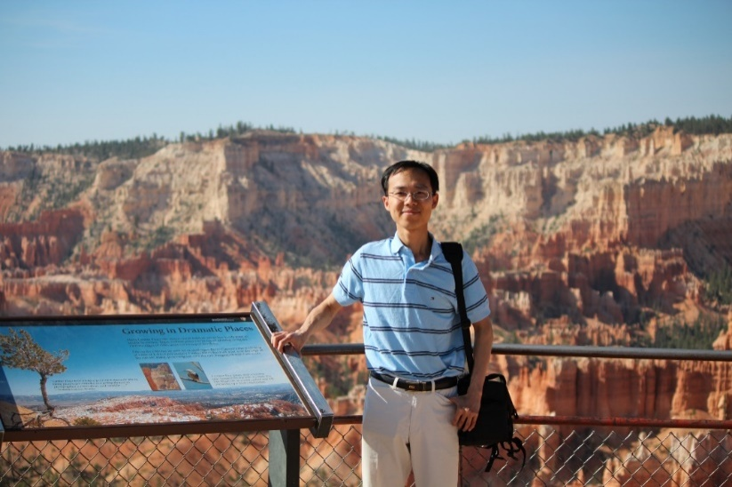

近三年来，作为实验室抗体平台负责人，带领助理研究员参与并构建了抗原抗体制备平台，以及相关的蛋白表达和纯化系统，并前后共制备了20多种特异性好能被广泛使用的多克隆或单克隆抗体，其中值得一提的是单克隆抗体p-RIPK1-S166，能标记关键蛋白RIPK1的活性，受到国际科研界好评，国内外很多实验室都来信索取。在科研方面，带领多名研究生，积极开展相应的科研工作，不仅在细胞死亡和炎症等研究领域开创性地阐明了多种分子调控机制，而且也为自发性炎症和神经退行性疾病等人类临床疾病中的诊断和治疗提供了重要的参考。2017年顺利完成国家自然科学基金青年基金项目结题工作。近三年来，发表SCI论文8篇，包括了*Nature，PNAS*等国际一流杂志，其中以共同通讯作者身份发表两篇（*Gene &Development、PANS*各1篇），共同第一作者身份发表一篇（*Genes Dev.*）。